南港軟體工業園區 第二期建築物 管理組織圖
區分所有權人會議
召集人
管理委員會
主任委員(1名)
副主任委員(1名)
財務委員(1名)
行政事務委員(2名)
總幹事(1名)
財務會計(1名)
環安衛執行秘書(1名)
管理服務處
管理服務人
管理服務中心
法律顧問
會計師
事務管理
環保安全管理
設備管理
環境安全衛生
電梯維護
高壓檢測
發電機保養
CPS定期保養
消安檢修申報
建安檢查申報
空調主機定保
現場主管
管理
執行
污水設備定保
公共藝術品定保
庶務幹事(1名)
客服專員(3名)
監察委員(1名)
總務採購委員(2名)
機電消安委員(2名)
環安衛委員(1名)
(附件一)
南港軟體工業園區二期管理委員會 應徵人員履歷表
(附件二)
Photo  照片 |  |  | 南港軟體工業園區二期管理委員會  Building Management Committee, NKSPⅡ  履 歷 表  PERSONAL INFORMATION |  |  |  |  |  |  |  |  | 薪號  部門  職務 |  | 到職  離職
 |  |  |  |  |  |  |  |  |  |  |  | 部門
 |  |  |  |  |  |  |  |  |  |  |  | 職稱
 |  |  |  |  |  |  |  |  |  |  |  | 班別
 |  |  | Chinese Name  中文姓名 |  |  |  |  |  |  |  |  | 到職
 |  |  |  |  |  |  |  |  |  |  |  | 離職
 |  |  | English Name  英文姓名 |  |  |  |  |  |  |  | ID number  身份證字號
Birth Date  出生日期 |  | Yr. Mo. Day  西元 年 月 日 |  |  |  |  |  | Blood Type  血 型 |  |  | Nationality  國籍 |  |  | Male男□ Female女□  Single未婚□ Married已婚□
Registered  Address  戶籍住址 |  |  |  |  |  |  |  |  |  |  |  |  |  | 電話  Phone
手機
Mobile
Present
Address
現在住址
 |  |  |  |  |  |  |  |  |  |  |  |  |  | Email
Education Records 學歷
(請填寫最後兩個學歷)
 | School Name  學 校 名 稱 |  |  | Location  地點 |  |  | From自 |  | To至 |  | Major  科系 |  |  | Graduated畢業 |  | Remarks  備 註
 |  |  |  |  |  |  | mm /yyyy |  | mm/yyyy |  |  |  |  | Yes 是 | No 否 | Remarks  備 註
High  高中 |  |  |  |  |  |  |  |  |  |  |  |  |  |  |  | □高中  □高商  □高工
College  專科 |  |  |  |  |  |  |  |  |  |  |  |  |  |  |  | □日間部  □夜間部
University  大學 |  |  |  |  |  |  |  |  |  |  |  |  |  |  |  | □日間部  □夜間部
Master
碩士
PHD
博士
Describe any special vocational or technical training and specialized knowledge/ability you feel would be of useful in evaluation your qualifications for the job you apply for.
詳述所受與申請工作有關之特殊職業或技術訓練及具有之特長。
License or Government Certificate  執照或政府頒發證書  執照或政府頒發證書 |  |  |  |  |  | Date of issue  頒發日期 |  | License Number  證號 |  | Training/Skills 相關訓練/專業技術

Position Applying For
欲應徵工作
Employment Records 詳細經歷
（Please write down your working experiences from the last job. 請依時間順序由現在往前面推依次填寫）
Company Name 公司名稱 |  | Position職稱 | Job Content工作內容 | Period期間  (From mm/yyyy To mm/yyyy)
May we contact your present employer? □Yes □No We will not do so without your agreement.
本公司可否與閣下現在雇主連絡？ 是 否 本公司於閣下同意後才連絡。
Explain details of your working experience. (Be sure to explain all phases of jobs most familiar to you.)
詳述工作經驗（務請說明工作中最熟悉部份）
Familiar computer software 熟悉之電腦軟體：MS Office：中文 □ 英文 □ Word □ Excel □ Power-Point □ Access □
Others其他□：
Familiar work platform熟悉之電腦工作平台：WINDOWS □ DOS □ UNIX □ Linux □ Others其他□：
Familiar mail system熟悉之mail 工作環境：Notes □ Lotus □ Others其他□：
Familiar computer language熟悉之電腦程式語言：C/C++ □ VB/VB+ □ Others其他□：

Languages and dialects (Name and indicate the extent of your competence. i.e., Good, Useful, A little, Not at all)
語文及方言（以好、可用、少許、無表示程度）
Language 語文 |  |  |  |  | Listen 聽 |  |  |  |  |  |  | Speak 說 |  |  |  |  |  | Read 讀 |  |  | Write 寫
Family Information (Including Parents, Spouse, Children, Brother/Sister.)
家庭狀況（包括父母、配偶、子女、兄弟姐妹）
Relation  親屬關係 |  | Name  姓 名 |  |  |  |  | Birth Date  出生日期 |  |  | Occupation  職 業 |  |  |  |  | Address  地 址 |  |  |  |  |  |  | Telephone  電 話
Military  Status  軍歷 | Service  兵種 |  |  | Rank  階級 |  |  |  |  |  | Status  役別 |  |  |  |  |  | Job Title  職稱
Military  Status  軍歷 |  |  |  | Certificate No.  退伍證字號 |  |  |  |  |  |  |  |  |  |  |  | Active Service 服 役 期 間  (From mm/yyyy To mm/yyyy)
Military  Status  軍歷 | Reason of Exemption & Certificate #  . 免 役 原 因 及 證 號
Social Interests & Hobbies 社交活動及嗜好
Person to be notified in case of emergency  發生意外時通知何人 |  |  |  |  |  |  |  |  | Relation  關 係 |  | Address  地 址 |  |  |  |  |  |  |  |  | Telephone  電 話
How do you know we have this vacancy? 您是經由何種方式得知本公司有些職缺?
□ □ □ □ □ □
Lowest acceptable salary  希望最低薪給 |  |  |  |  |  |  |  |  |  |  |  |  |  | Date available  可到職日期

Why do you want to apply for this position? Please check (v) and give details.
改善職位之目的，請勾選並詳述。
□ Salary □ More Responsibility □ Interest □ Job Security
薪資 較重要之職位 興趣 安定
□ Job Location □ New Field of Work □ Others
工作地點 新工作領域 其他
Have you ever been employed by Philips?
你曾否在本委員會服務過?
□ Yes □ No If yes, please give details:
有 無 如有，請詳述:

Do you have any friends/relatives presently working for Philips?
現在有沒有親友在本委員會工作?
□ Yes □ No If yes, please give details:
有 無 如有，請詳述:
Have you ever been convicted of any criminal offense?
有否犯刑案?
□ Yes □ No If yes, please give details:
有 無 如有，請詳述:
Have you ever been convicted of any criminal, intellectual property rights or trade secret offense?
有否因侵害智慧財產權、營業秘密或其他刑事責任因而涉訟?
□ Yes □ No If yes, please give details.
有 無 如有，請詳述。

Do your prior employer(s) prohibit you from further employment under certain circumstances?
有否仍受到前雇主有關「競業禁止」之限制?
□ Yes □ No If yes, please give details.
有 無 如有，請詳述。
I authorize investigation of all statements contained in this form and understand that any false statements made herein will be sufficient cause for termination.
本人允許審查本表內所填各項，如有虛報情事願受解職處分。

Signature Date
簽 字： 日期：

※This form will be removed from active file if applicant is not employed within a year from the date this form is submitted.
※申請人如自申請日起一年內未經錄用本表即予作廢。
For Internal Use 以下由本委員會使用

Employment Decision 任用決定

職稱

月薪 NT$
直屬主管
報到日期

任職期間

職級 人事主管 主任委員

單位

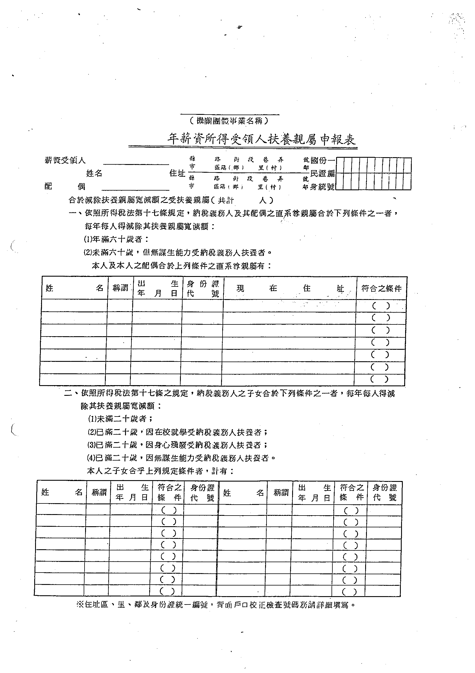
(附件三)-1
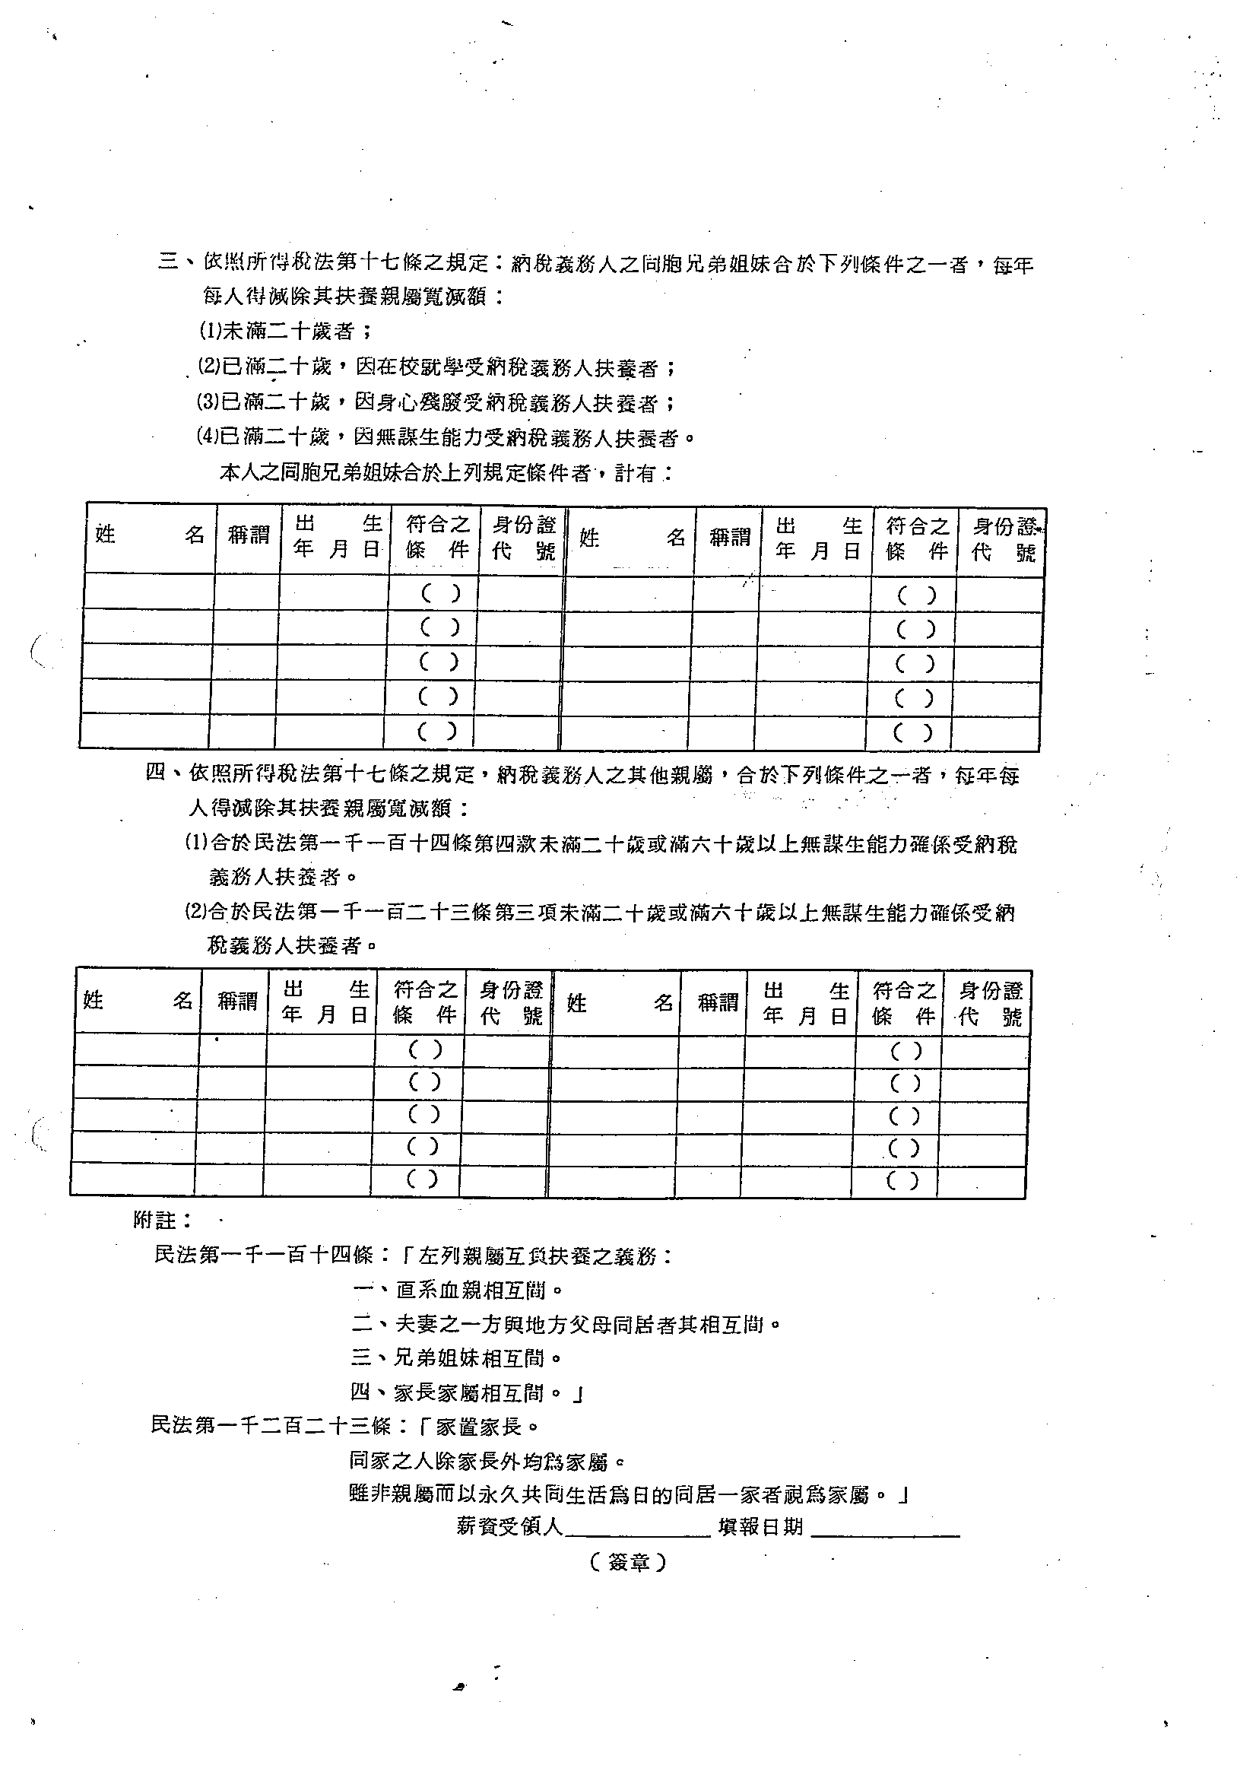
(附件三)-2
南港軟體工業園區二期管理委員會 自聘員工 服務保證書
(附件四)
填表日期： 年 月 日
被  保  證  人  資  料  欄 | 照  片  黏  貼  處 | 姓名 |  | 身分證字號
被  保  證  人  資  料  欄 | 照  片  黏  貼  處 | 籍貫 | 省(市) 縣(市)
被  保  證  人  資  料  欄 | 照  片  黏  貼  處 | 出生年月日 | 年 月 日
被  保  證  人  資  料  欄 | 照  片  黏  貼  處 | 戶籍地址
被  保  證  人  資  料  欄 | 照  片  黏  貼  處 | 聯絡地址
被  保  證  人  資  料  欄 | 照  片  黏  貼  處 | 聯絡電話
被  保  證  人  資  料  欄 | 照  片  黏  貼  處 | 擔任職務
茲願共同保證被保證人受僱於南港軟體工業園區二期管理委員會期間，不得有下數保證規章第五項所列之行為，否則願對因被保證人所造成之損害負一切連帶賠償責任，絕無異議；保證期間並願遵守保證規章之各項規定，恐口說無憑，特立此書為據。
南港軟體工業園區二期管理委員會 查照 保證人證件影本黏貼處
- 保證人資格必須具備下列條件之ㄧ者：
- 資本充實經營合法登記之獨資工廠、商號或登記有保證業務經核准之公司。
- 現任工務人員、有正當職業之成年人或有相當訓育或社會地位經本會審核通過者。
- 本會員工與被保證人有配偶或直系血親之關係者不得為保證人。
- 本會得隨時派員或以電話、通信方式對保，保證人不得拒絕證明或函復。
- 保證人在保證期間，無論被保證人員工職務變更或服務單位調動，其保證責任均相。
- 被保證人如因下列各項情事，導致本會財務或名譽受損時，保證人願以聯貸責任負責賠償，並願放棄民法上保證人所得主張之先訴抗辯權利，其管轄法院由本會指定：
- 違法舞弊、擅離職守、竊盜毀損、侵占公款公物、暴力脅迫、破壞或影響本會名譽。
- 洩漏業務機密、妨礙業務拓展或其他不法行為足以造成本會財務或名譽受損。
- 保證人擬退保時，應於1個月前以書面通知本會辦理換保手續。
- 保證人如有第六項情事，變故或經本會認為不適當時，被保證人應另覓合格之保證人，辦理換保手續後原保證人方得解除其保證責任。
- 保證人有下列情事之ㄧ者，被保證人應立即通知本會變更保證人，否則以背信詐欺論處，依本會相關規章規定予以勒令離職。
- 保證人死亡、遷徙、宣告破產或犯罪經宣告為有期徒刑者。
- 保證人之工廠、商號、公司倒閉或解散、保證人信用、資產有重大變動而無力保證者。
- 保證人得於被保證人員工離職6個月後，為發生第五項規定之各項情事時解除保證責任，本【服務保證書】亦自動失效。

保  證  人  資  料  欄 | 保證人姓名 |  | 與被保證人關係 |  | 身分證字號
保  證  人  資  料  欄 | 聯絡電話 | (H) (O)
保  證  人  資  料  欄 | 戶籍地址 |  |  |  | 簽章
保  證  人  資  料  欄 | 聯絡地址
保  證  人  資  料  欄 | 保證人姓名 |  | 與被保證人關係 |  | 身分證字號
保  證  人  資  料  欄 | 聯絡電話 | (H) (O)
保  證  人  資  料  欄 | 戶籍地址 |  |  |  | 簽章
保  證  人  資  料  欄 | 聯絡地址

對  保  記  錄  欄 | ●紀錄對保年月日，由保證人簽章；通信對保時，將保證人復函附於背面。
對  保  記  錄  欄 | 年 月 日 | 承辦人簽章
對  保  記  錄  欄 | 年 月 日 | 承辦人簽章
對  保  記  錄  欄 | 年 月 日 | 承辦人簽章
對  保  記  錄  欄 | 年 月 日 | 承辦人簽章

南港軟體工業園區二期管理委員會 自聘員工 勞動契約書
(附件五)

南港軟體工業園區二期管理委員會(以下簡稱甲方)聘用 君(以下簡稱以方)為所屬建築物工作，經雙方同意訂立僱用契約書，條款如下：
第 一 條 試用
  - 乙方試用期間為40天，合格者正式僱用，試用期間已方請假均依事假辦理。
  - 乙方若違反管理規章情節重大或服務考核不合格而遭甲方解雇時，乙方應即辦理離職手續且不得要求薪資以外任何其他費用。
  - 乙方應於一週內繳交甲方所要求之文件：身分證影本、相片、指定金融機關開戶帳號、保證書等，未繳齊暫不發薪資。
  - 乙方試用自任職日起算，不足7天離職者，甲方不發給薪資，乙方不得異議。
第 二 條 工作時間
員工每日正常工作時間需滿八小時，每週工作總時數不得超過四十二小時，採彈性上班時間：週一至週五：最早簽到時間08:00；最晚簽到時間09:00，中午12:00~13:00休息，最早簽退時間17:00；最晚簽退時間18:00，但本會得視工作需要在不違反勞基法規定下斟酌調整之。
第 三 條 工作地點
台北市南港區園區街本園區及業務相關區域。
第 四 條 薪資
- 雙方議定薪資如下：
- 試用期間： 萬 千 百 拾元整。
- 正試任用：月薪 萬 千 百 拾元整(含本新、津貼、全勤獎金等)；每月工作總時數若不足時，甲方得按比例扣除之。
- 加班費：全月實際出勤總時數超過應出勤時數部分以加班計，其每小時金額雙方約定餒小時 元整；爾後得隨現場調整之。
- 甲方得依工作具體表現及公司營運狀況調整乙方之薪資。
- 甲方於次月5日發放薪資，例假日提前；薪資均匯入指定金融機構員工帳戶。
- 乙方因故離職未辦理交接者，於辦理交接作業後領取現金。
第 五 條 在職訓練
為增進專業知識及現場工作需求，甲方得要求乙方參加在職訓練，或利用輪休日安排至甲方指定地點接受教育訓練，乙方不得有異議。
第 六 條 離職
員工應在規定時間內(最少一週前)提出欲告並按程序辦妥離職手續，凡：
- 未依規定日數提前預告者，甲方得扣發登報一週所需費用(3,000元)作為補償。
- 未依規定辦妥離職手續者，甲方得暫不發薪資，俟辦妥後再與以補償。
第 七 條 甲方對乙方之請假、例假、休假及考核、獎勵、升遷，依管理規章有關規定辦理。
第 八 條 甲方對乙方之健康保險及勞工保險，均依政府機關法令辦理，乙方不得再甲方以外單位投保。
第 九 條 乙方應遵守甲方所訂工作規則外，並切結在服務期間，不從事下列事項：
- 不得利用職務之便利，私自承攬本會外包項目之業務。
- 不得串通管理公司(大樓管理、保全、清潔、設備維護)承接本園區之管理權。
- 公司如因故解約，則現職人員在半年內不得擔任該先場同類型工作。
第 十 條 罰則
乙方在職期間，因違反前條各項或管理規章、侵佔財物、貸款、失職、疏忽或其他行為，致使甲方或大樓業主蒙受財物或聲譽損失時，乙方須負責完全賠償責任，並放棄先訴抗辯權，必要時甲方亦將追究保證責任。
第十一條 乙方同意離職後，不得向甲方要求資遣或退休費用並拋棄一切之請求權。
第十二條 本僱用契約書自甲以雙方簽章後，一年後自動失效。

甲 方：南港軟體工業園區二期管理委員會 (簽章)

代 表 人： (簽章)

乙 方： (簽章)
戶 籍 地 址：
通 訊 地 址：
電 話：
身 分 證 字 號：

中華民國 年 月 日
南港軟體工業園區二期管理委員會 年度員工請假卡
(附件六)
姓名： 職稱： 到職日： 年 月 日
假別 | 申請日期 | 請假日期 | 小計 | 代理人 | 主任委員
 | 年 月 日 | 年 月 日 時 分起  年 月 日 時 分止 | 日 時
 | 年 月 日 | 年 月 日 時 分起  年 月 日 時 分止 | 日 時
 | 年 月 日 | 年 月 日 時 分起  年 月 日 時 分止 | 日 時
 | 年 月 日 | 年 月 日 時 分起  年 月 日 時 分止 | 日 時
 | 年 月 日 | 年 月 日 時 分起  年 月 日 時 分止 | 日 時
 | 年 月 日 | 年 月 日 時 分起  年 月 日 時 分止 | 日 時
 | 年 月 日 | 年 月 日 時 分起  年 月 日 時 分止 | 日 時
 | 年 月 日 | 年 月 日 時 分起  年 月 日 時 分止 | 日 時
 | 年 月 日 | 年 月 日 時 分起  年 月 日 時 分止 | 日 時
 | 年 月 日 | 年 月 日 時 分起  年 月 日 時 分止 | 日 時
 | 年 月 日 | 年 月 日 時 分起  年 月 日 時 分止 | 日 時
 | 年 月 日 | 年 月 日 時 分起  年 月 日 時 分止 | 日 時
 | 年 月 日 | 年 月 日 時 分起  年 月 日 時 分止 | 日 時
 | 年 月 日 | 年 月 日 時 分起  年 月 日 時 分止 | 日 時
 | 年 月 日 | 年 月 日 時 分起  年 月 日 時 分止 | 日 時
假別：事假；普通傷病假；婚假；產假；丧假；□公傷病假；公假；特別休假；生理假
- 未附證明文件者應於假後三日內補齊，否則均以事假或曠職處理

南港軟體工業園區二期管理委員會 員工薪資等階表
(附件七)
類別 | 職等 | 職稱 | 職務  加給 | 職 級 別
 |  |  |  | 1 | 2 | 3 | 4 | 5 | 6 | 7 | 8 | 9 | 10
幕僚 | 一 | 職員 | 1,000 | 15,000 | 15,300 | 15,600 | 15,900 | 16,200 | 16,500 | 16,800 | 17,100 | 17,400 | 17,700
幕僚 | 二 | 職員 | 2,000 | 18,000 | 18,300 | 18,600 | 18,900 | 19,200 | 19,500 | 19,800 | 20,100 | 20,400 | 20,700
幕僚 | 三 | 主任 | 3,000 | 21,100 | 21,500 | 21,900 | 22,300 | 22,700 | 23,100 | 23,500 | 23,900 | 24,300 | 24,700
幕僚 | 四 | 主任 | 4,000 | 25,100 | 25,500 | 25,900 | 26,300 | 26,700 | 27,100 | 27,500 | 27,900 | 28,300 | 28,700
幕僚 | 五 | 主任 | 5,000 | 29,200 | 29,700 | 30,200 | 30,700 | 31,200 | 31,700 | 32,200 | 32,700 | 33,200 | 33,700
幹事 | 六 | 幹事 | 6,000 | 34,200 | 34,700 | 35,200 | 35,700 | 36,200 | 36,700 | 37,200 | 37,700 | 38,200 | 38,700
幹事 | 七 | 幹事 | 7,000 | 39,400 | 40,100 | 40,800 | 41,500 | 42,200 | 42,900 | 43,600 | 44,300 | 45,000 | 45,700
幹事 | 八 | 總幹事 | 8,000 | 46,400 | 47,100 | 47,800 | 48,500 | 49,200 | 49,900 | 50,600 | 51,300 | 52,000 | 52,700
幹事 | 九 | 總幹事 | 9,000 | 53,700 | 54,700 | 55,700 | 57,700 | 58,700 | 59,700 | 59,700 | 60,700 | 61,700 | 62,700

南港軟體工業園區二期管理委員會 員工獎懲報告書
(附件八)
報告日期 | 中華民國 年 月 日 星期 | 頁次 | 第 頁，共 頁
承辦人員 |  | 附件

獎 懲 事 實 敘 述 及 獎 懲 方 式
對象姓名 |  | 職稱
隸屬單位
負責工作
工作崗位
發生時間
獎懲事實
獎懲依據 | 依據自聘員工管理規章第 條第 款規定獎懲。
獎懲依據 | 依據條文說明：
獎懲方式 | □破格晉升 □條升職等職級 □記大功 □記小功 □嘉獎
獎懲方式 | 獎勵說明
獎懲方式 | □免職 □調降職等職級 □記大過 □記小過 □申誡
獎懲方式 | 懲戒說明
其他意見

承辦人 | 總幹事 | 行政事務委員 | 主任委員

南港軟體工業園區二期管理委員會 員工離職申請書
(附件九)
﹝離職申請人請親自辦理離職手續﹞ 年 月 日
姓名 |  |  |  |  |  | 職稱
到職日期 |  | 年 月 日 |  |  |  | 預定離職日期 |  | 年 月 日
離職原因
聯絡地址
聯絡電話
應 繳 證 件
識別證 |  |  |  | 制服 |  |  |  | 配備
應領薪資 |  |  |  | 扣繳金額 |  |  |  | 實領薪資
備註欄 | 離職人員請依下列規定預告本會，否則自應領薪資扣儲招募廣告費用每週3,000元  - 依法連續工作三個月以上一年未滿者，於十日前預告之。  - 依法連續工作一年以上三年未滿者，於二十日前預告之。  - 依法連續工作三年者，於三十日前預告之。
申請人 |  |  | 總幹事 |  | 行政事務委員 |  | 副主任委員 |  | 主任委員

南港軟體工業園區二期管理委員會
工作人員職掌表
承辦人 | 職稱 | 工作職掌
 | 總幹事 | - 督導園區勤務指揮、管理、協調聯繫及規劃園區公共設施營運管理、水景公園及公共藝術品管理維護等事宜。  - 督導執行區分所有權人大會及委員會決議案，並於會議中提報。  - 督導各種設備管理維護。執照、謄本、印信、契約相關文件、鑰匙等保管。  - 負責區分所有權人及住戶意見反映與協調、轉達、溝通、釋疑興革事項之建議。  - 督導各項會議事前資料彙整作業、報告上次會議決議執行情況及幕僚群業務執行現況。  - 辦理區分所有權人大會、委員會議及各種聯誼活動，協助處理公共設施故障之緊急維修事宜。  - 督導園區各項工作年度計畫及預算擬定與執行。與災害發生時之指揮人員疏散及搶救事宜。  - 督導各項工程、採購、策劃等作業及委員會臨時交辦事項。  - 公共關係、客戶服務及與政府機關事務協調聯繫拜訪等業務。  - 督導管理費、共用部分空間使用費收入，並支出部分每月按時送請財務委員審核後，簽報主任委員。  - 督導園區安全管理及環境清及管理之規劃、執行、考核等全部事宜。  - 督導園區積欠管理費、水電費之住戶催討事宜。  - 協助園區機電設備年度計畫及預算之擬定與執行。  - 依管理規章及相關規範要求確實執行機電維護管理工作。  - 對園區有關機電維護管理交辦事項之規劃及查核。  - 住戶有關機電維護管理之申請，訴願處理及釋疑。  - 有關園區機電事務突發狀況之應變處置及通報。  - 管理委員會交辦或會議決議有關機電事務之規劃、執行與考核。  - 隨時注意現行管理規章之適用性，並隨時提出修訂建議案。  - 督導管理公司工作人員出勤狀況之查核，與各項工作日誌抽查並定期呈核委員。  - 管理委員會相關文件檔案整理，存檔資料保管。  - 管理委員會相關公告、通知、契約及內外行文稿件草擬作業。  - 管理委員會相關會議之參與備詢、會議通知及記錄製作等。  - 負責工作人員考核稽查作業。  - 督導管理督導紀錄，定期陳委員會核閱。  - 管理委員會臨時交辦事項之執行。

南港軟體工業園區二期管理委員會
工作人員職掌表
 | 環安衛  執行秘書 | - 督導生技樓層廠商環境衛生作業。  - 生物技術館廢水放流管理。  - 生物技術館生物實驗室安全衛生管理。  - 生物技術館動物實驗站安全衛生管理。  - 生物技術館自動檢查施行  - 生物技術館環境與安全衛生稽核  - 生物技術館事故應變管理。  - 生物技術館化學物質管理。  - 生物技術館承攬商作業安全衛生管理  - 生物技術館游離輻射防護安全管理。  - 生物技術館風險評估管理。  - 生物技術館變更管理。  - 生物技術館事業廢棄物管理。  - 生物技術館空氣汙染防治作業管理。  - 督導保全業務。  - 督導防火管理業務。  - 督導環境清潔業務

南港軟體工業園區二期管理委員會
工作人員職掌表
承辦人 | 職稱 | 工作職掌
 | 庶務幹事 | - 協助園區機電設備年度計畫及預算之擬定與執行。  - 依管理規章及相關規範要求確實執行機電維護管理工作。  - 對園區有關機電維護管理交辦事項之規劃及查核。  - 管理委員會交辦或會議決議有關機電事務之規劃、執行與考核。  - 隨時注意現行管理規章之適用性，並隨時提出修訂建議案。  - 管理委員會相關文件檔案整理，存檔資料保管。  - 管理委員會相關會議之參與備詢、會議通知及記錄製作等。  - 對管理公司工作人員出勤狀況之查核，與各項工作日誌抽查並定期呈核委員。  - 對園區有關機電維護管理交辦事項之規劃及查核。  - 彙整管理督導紀錄，定期陳委員會核閱。  - 管委會各項公文收發作業。  - 各項維修營繕工程規劃、採購、施工管理及驗收保固作業。  - 工程規劃：  - 規劃及採購概算編擬。  - 委託規劃設計監造事宜。  - 規劃及細部設計審查事項。  - 工程規劃所需相關事宜。  - 工程採購：  - 工程發包圖說及標單等招標文件製作審查事項。  - 工程發包簽案陳核。  - 招標公告、開標、決標及簽約相關事宜。  - 施工管理：  - 協助建築師辦理各項建照、許可事宜。  - 工地管理（含開工前會議及安全衛生設施）事項。  - 開工報告、施（監）工日報表等各報表之審查。  - 工程進度之管理。  - 會同建築師辦理工程估驗事宜。  - 會同監造單位檢驗進場材料及查驗施工品質。  - 驗收保固：  - 會同承包商及設計監造單位確認完工。  - 竣工圖及結算明細表審查。  - 辦理初驗、驗收及督導缺失改善。  - 繕製結算驗收證明書及經費核銷事宜。  - 收取保固金（品）及保固切結書。  - 保固工作之勘查、通知、叫修、改善查驗事項。  - 實施定期與不定期安全檢查。  - 管理委員會臨時交辦事項之執行

南港軟體工業園區二期管理委員會
工作人員職掌表
承辦人 | 職稱 | 工作職掌
 | 主辦會計 | - 管理經費收支帳務、分攤、報表製作及財務資料之管哩，廠商請款、付款業務。  - 廠商積欠管理費、水電費之住戶催討事宜  - 協助園區各項工作年度計畫及預算之擬定與執行，即每日收支帳目憑證登記。  - 園區財務收支規劃及相關財務報表製作，每月收支詳列明細報表，經審核呈批後公佈。  - 出納銀行存提款等相關業務。  - 隨時注意現行管理規章之適用性，並隨時提出修訂建議案。  - 營業稅及所得稅申報。  - 零用金之保管、支付及申請。  - 共用部分空間使用管理。  - 管理委員會與政府機關、園區顧問等公共事務協調溝通。  - 管理委員會相關總務、出納及雜項業務之執行。  - 管理委員會財產登錄管理及客服聯絡。  - 管理委員會相關收發文作業。  - 管理委員會相關文件檔案整理，存檔資料保管。  - 管理委員會相關會議之會議參與備詢資料協助。  - 管理委員會臨時交辦事項之執行。

南港軟體工業園區二期管理委員會
工作人員職掌表
承辦人 | 職稱 | 工作職掌
 | 客服專員 | - 宣達管委會決議事項(政策調查及宣導)。  - 親送管委會重要文件給進駐戶，並解說之。  - 回收管委會調查表單，並統計資料。服務滿意度調查、追蹤，拜訪住戶了解住戶對管委會之期望，對樓管公司服務之改善或要求。  - 親自拜訪管理費水電費未繳交住戶（捷正公司電話催繳後仍未於應繳時間內繳交者）。  - 確認空屋計算管理費之住戶名冊與時間。  - 協助處理樓上下或鄰居間因漏水、裝潢噪音、氣味等糾紛。解說專有部分與共用部分權責義務。  - 公安及消安政令宣導。  - 住戶資料建立、業別統計。  - 服務詢問處理。  - 第一線訴怨處理。  - 訪客導覽。  - 廠商各項申請文件收文。  - 門禁卡換證作業。  - 訪客流量管制。  - 管理委員會相關會議之參與備詢、會議通知及記錄製作等。  - 管理委員會臨時交辦事項之執行。

南港軟體工業園區二期管理委員會自聘員工９６年度考核表
姓名：沈秉宏 職稱：總幹事 到職日：95年02月01日 年資：01年10月18日
考核日期：96年12月06日
 | 顧客滿意度 |  |  | 交辦事項 | 業務督導 | 公共事務
執行能力
工作效率
服務態度
協調能力
品德操守
小計
合計
考核結果 | 等
評分標準 | 一、 | 各項績效目標依達成度評分：
評分標準 | 一、 | 1. | 非常好5分
評分標準 | 一、 | 2. | 良好4分
評分標準 | 一、 | 3. | 尚可3分
評分標準 | 一、 | 4. | 稍差2分
評分標準 | 一、 | 5. | 很差1分
評分標準 | 二、 | 考績列等
評分標準 | 二、 | 1. | 考績總分在90分以上者列為甲等。
評分標準 | 二、 | 2. | 考績總分在75分以上者列為乙等。
評分標準 | 二、 | 3. | 考績總分在60分以上者列為丙等。
評分標準 | 二、 | 4. | 考績總分在60分以下者列為丁等。
評分標準 | 三、 | 獎懲
評分標準 | 三、 | 1. | 考績列為甲等者：昇職級三級。
評分標準 | 三、 | 2. | 考績列為乙等者：昇職級一級。
評分標準 | 三、 | 3. | 考績列為丙等者：不予調昇。
評分標準 | 三、 | 4. | 考績列為丁等者：降職級二級，連續二年者予以免職。
考核委員
考核意見

南港軟體工業園區二期管理委員會自聘員工９６年度考核表
姓名：林谷峰 職稱：環安衛執行祕書 到職日：95年02月01日 年資：1年11月0日
考核日期：96年12月06日
 | 顧客滿意度 |  |  | 交辦事項 | 業務督導 | 公共事務
執行能力
工作效率
服務態度
協調能力
品德操守
小計
合計
考核結果 | 等
評分標準 | 一、 | 各項績效目標依達成度評分：
評分標準 | 一、 | 1. | 非常好5分
評分標準 | 一、 | 2. | 良好4分
評分標準 | 一、 | 3. | 尚可3分
評分標準 | 一、 | 4. | 稍差2分
評分標準 | 一、 | 5. | 很差1分
評分標準 | 二、 | 考績列等
評分標準 | 二、 | 1. | 考績總分在90分以上者列為甲等。
評分標準 | 二、 | 2. | 考績總分在75分以上者列為乙等。
評分標準 | 二、 | 3. | 考績總分在60分以上者列為丙等。
評分標準 | 二、 | 4. | 考績總分在60分以下者列為丁等。
評分標準 | 三、 | 獎懲
評分標準 | 三、 | 1. | 考績列為甲等者：昇職級三級。
評分標準 | 三、 | 2. | 考績列為乙等者：昇職級一級。
評分標準 | 三、 | 3. | 考績列為丙等者：不予調昇。
評分標準 | 三、 | 4. | 考績列為丁等者：降職級二級，連續二年者予以免職。
考核委員
考核意見

南港軟體工業園區二期管理委員會自聘員工９６年度考核表
姓名：蕭玫季 職稱：庶務幹事 到職日：96年09月03日 年資：0年3月28日
考核日期：96年12月06日
 | 顧客滿意度 |  |  | 交辦事項 | 業務督導 | 公共事務
執行能力
工作效率
服務態度
協調能力
品德操守
小計
合計
考核結果 | 等
評分標準 | 一、 | 各項績效目標依達成度評分：
評分標準 | 一、 | 1. | 非常好5分
評分標準 | 一、 | 2. | 良好4分
評分標準 | 一、 | 3. | 尚可3分
評分標準 | 一、 | 4. | 稍差2分
評分標準 | 一、 | 5. | 很差1分
評分標準 | 二、 | 考績列等
評分標準 | 二、 | 1. | 考績總分在90分以上者列為甲等。
評分標準 | 二、 | 2. | 考績總分在75分以上者列為乙等。
評分標準 | 二、 | 3. | 考績總分在60分以上者列為丙等。
評分標準 | 二、 | 4. | 考績總分在60分以下者列為丁等。
評分標準 | 三、 | 獎懲
評分標準 | 三、 | 1. | 考績列為甲等者：昇職級三級。
評分標準 | 三、 | 2. | 考績列為乙等者：昇職級一級。
評分標準 | 三、 | 3. | 考績列為丙等者：不予調昇。
評分標準 | 三、 | 4. | 考績列為丁等者：降職級二級，連續二年者予以免職。
考核委員
考核意見

南港軟體工業園區二期管理委員會自聘員工９６年度考核表
姓名：曾秀玲 職稱：主辦會計 到職日：95年07月01日 年資：1年6月0日
考核日期：96年12月06日
 | 顧客滿意度 |  |  | 交辦事項 | 業務督導 | 公共事務
執行能力
工作效率
服務態度
協調能力
品德操守
小計
合計
考核結果 | 等
評分標準 | 一、 | 各項績效目標依達成度評分：
評分標準 | 一、 | 1. | 非常好5分
評分標準 | 一、 | 2. | 良好4分
評分標準 | 一、 | 3. | 尚可3分
評分標準 | 一、 | 4. | 稍差2分
評分標準 | 一、 | 5. | 很差1分
評分標準 | 二、 | 考績列等
評分標準 | 二、 | 1. | 考績總分在90分以上者列為甲等。
評分標準 | 二、 | 2. | 考績總分在75分以上者列為乙等。
評分標準 | 二、 | 3. | 考績總分在60分以上者列為丙等。
評分標準 | 二、 | 4. | 考績總分在60分以下者列為丁等。
評分標準 | 三、 | 獎懲
評分標準 | 三、 | 1. | 考績列為甲等者：昇職級三級。
評分標準 | 三、 | 2. | 考績列為乙等者：昇職級一級。
評分標準 | 三、 | 3. | 考績列為丙等者：不予調昇。
評分標準 | 三、 | 4. | 考績列為丁等者：降職級二級，連續二年者予以免職。
考核委員
考核意見

南港軟體工業園區二期管理委員會自聘員工９６年度考核表
姓名：陳美貞 職稱：客服專員 到職日：96年09月03日 年資：0年3月28日
考核日期：96年12月06日
 | 顧客滿意度 |  |  | 交辦事項 | 業務督導 | 公共事務
執行能力
工作效率
服務態度
協調能力
品德操守
小計
合計
考核結果 | 等
評分標準 | 一、 | 各項績效目標依達成度評分：
評分標準 | 一、 | 1. | 非常好5分
評分標準 | 一、 | 2. | 良好4分
評分標準 | 一、 | 3. | 尚可3分
評分標準 | 一、 | 4. | 稍差2分
評分標準 | 一、 | 5. | 很差1分
評分標準 | 二、 | 考績列等
評分標準 | 二、 | 1. | 考績總分在90分以上者列為甲等。
評分標準 | 二、 | 2. | 考績總分在75分以上者列為乙等。
評分標準 | 二、 | 3. | 考績總分在60分以上者列為丙等。
評分標準 | 二、 | 4. | 考績總分在60分以下者列為丁等。
評分標準 | 三、 | 獎懲
評分標準 | 三、 | 1. | 考績列為甲等者：昇職級三級。
評分標準 | 三、 | 2. | 考績列為乙等者：昇職級一級。
評分標準 | 三、 | 3. | 考績列為丙等者：不予調昇。
評分標準 | 三、 | 4. | 考績列為丁等者：降職級二級，連續二年者予以免職。
考核委員
考核意見

南港軟體工業園區二期管理委員會自聘員工９６年度考核表
姓名：施佩利 職稱：客服專員 到職日：96年09月03日 年資：0年3月28日
考核日期：96年12月06日
 | 顧客滿意度 |  |  | 交辦事項 | 業務督導 | 公共事務
執行能力
工作效率
服務態度
協調能力
品德操守
小計
合計
考核結果 | 等
評分標準 | 一、 | 各項績效目標依達成度評分：
評分標準 | 一、 | 1. | 非常好5分
評分標準 | 一、 | 2. | 良好4分
評分標準 | 一、 | 3. | 尚可3分
評分標準 | 一、 | 4. | 稍差2分
評分標準 | 一、 | 5. | 很差1分
評分標準 | 二、 | 考績列等
評分標準 | 二、 | 1. | 考績總分在90分以上者列為甲等。
評分標準 | 二、 | 2. | 考績總分在75分以上者列為乙等。
評分標準 | 二、 | 3. | 考績總分在60分以上者列為丙等。
評分標準 | 二、 | 4. | 考績總分在60分以下者列為丁等。
評分標準 | 三、 | 獎懲
評分標準 | 三、 | 1. | 考績列為甲等者：昇職級三級。
評分標準 | 三、 | 2. | 考績列為乙等者：昇職級一級。
評分標準 | 三、 | 3. | 考績列為丙等者：不予調昇。
評分標準 | 三、 | 4. | 考績列為丁等者：降職級二級，連續二年者予以免職。
考核委員
考核意見

南港軟體工業園區二期管理委員會自聘員工９６年度考核表
姓名：劉宜芳 職稱：客服專員 到職日：96年09月03日 年資：0年3月28日
考核日期：96年12月06日
 | 顧客滿意度 |  |  | 交辦事項 | 業務督導 | 公共事務
執行能力
工作效率
服務態度
協調能力
品德操守
小計
合計
考核結果 | 等
評分標準 | 一、 | 各項績效目標依達成度評分：
評分標準 | 一、 | 1. | 非常好5分
評分標準 | 一、 | 2. | 良好4分
評分標準 | 一、 | 3. | 尚可3分
評分標準 | 一、 | 4. | 稍差2分
評分標準 | 一、 | 5. | 很差1分
評分標準 | 二、 | 考績列等
評分標準 | 二、 | 1. | 考績總分在90分以上者列為甲等。
評分標準 | 二、 | 2. | 考績總分在75分以上者列為乙等。
評分標準 | 二、 | 3. | 考績總分在60分以上者列為丙等。
評分標準 | 二、 | 4. | 考績總分在60分以下者列為丁等。
評分標準 | 三、 | 獎懲
評分標準 | 三、 | 1. | 考績列為甲等者：昇職級三級。
評分標準 | 三、 | 2. | 考績列為乙等者：昇職級一級。
評分標準 | 三、 | 3. | 考績列為丙等者：不予調昇。
評分標準 | 三、 | 4. | 考績列為丁等者：降職級二級，連續二年者予以免職。
考核委員
考核意見

